Pro LOCO PIODE
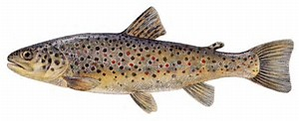

SAGRA DELLA TROTA valsesiana
presso palatenda -campo sportivo-
(trota in carpione, alla piastra,al burro )
sabato 18 AGOSTO 2018

ore 10 : prove di pesca per bambini al fiume

ORE 11.00 apertura bar
ore 12.30 PRANZO
con musica e divertimento !!!
e…
dalle 18,00 balli latino americani con gruppo di ballerini….
…..Penne all’arrabbiata !

-per info e prenotazioni 0163 71155- 0163 71135
-.-.-.

